**UNIP - UNIVERSIDADE PAULISTA**

**PROJETO INTEGRADO MULTIDISCIPLINAR – PIM lV**

**CURSO SUPERIOR DE TECNOLOGIA DE ANÁLISE E DESENVOLVIMENTO DE SISTEMAS**

**ERIK HIDEYUKI YOSHIMOTO SEKI**

**GABRIEL FERNANDES LEMOS**

**GABRIEL FRANCO GARCIA RODRIGUES DE PAULA**

**MATHEUS NUNES NEPOMUCENO**

**CRIAÇÃO DE UM EMPRESA DE COWORKING.**

**SÃO PAULO**

**2020**

**ERIK HIDEYUKI YOSHIMOTO SEKI**

**GABRIEL FERNANDES LEMOS**

**GABRIEL FRANCO GARCIA RODRIGUES DE PAULA**

**MATHEUS NUNES NEPOMUCENO**

**CRIAÇÃO DE UM EMPRESA DE COWORKING.**

Projeto de integração multidisciplinar PIM apresentada como exigência para a conclusão de semestre, junto à Universidade Paulista UNIP

**SÃO PAULO**

**2020**

A Deus que nos criou e que foi criativo nesta tarefa. Seu fôlego de vida nos foi sustento e deu coragem para questionar realidades e propor sempre um novo mundo de possibilidades.

À UNIP (Universidade Paulista) pelo ambiente criativo е amigável qυе proporciona, pela oportunidade de fazer o curso, sеυ corpo docente, direção е administração qυе oportunizaram а janela qυе hoje vislumbramos um horizonte superior, eivado pеlа acendrada confiança nо mérito е ética aqui presentes.

Agradecemos а todos оs professores pоr nos proporcionarem о conhecimento nãо apenas racional, mаs а manifestação dо caráter е afetividade dа educação nо processo de formação profissional. Pelo tanto qυе sе dedicaram а nós, nãо somente pоr terem nos ensinado, mаs por terem nos feitos aprender. А palavra mestre, nunca fará justiça аоs professores dedicados аоs quais sеm nominar terão оs nossos eternos. Ao nosso orientador, pelo empenho dedicado à elaboração deste projeto.

**SUMÁRIO**

**Sumário**

1 APRESENTAÇÃO 9

1.1 OBJETIVOS GERAIS 9

1.2 OBJETIVOS ESPECIFICOS 10

1.3 JUSTIFICATIVA 10

2 CONTEXTUALIZAÇÃO DO CASO 12

3 ATIVIDADES 13

3.1 ORGANIZAÇÃO DE COMPUTADORES 13

3.2 FUNDAMENTOS DE SISTEMA OPERACIONAIS 15

3.2.1 FUNCIONAMENTO DO SO 17

3.3 PRINCIPIOS DE SISTEMA DE INFORMAÇÃO 21

3.3.1 GESTÃO DE ESPAÇOS DO COWORKING 22

3.3.2 SOFTWARES PARA CONTROLE DE GERENCIAMENTO 24

3.3.3 APLICAÇÃO DO ERP 25

3.3.4 IMPLANTAÇÃO DA LGPD 27

3.4 ESTATISTICA 28

3.4.1 CALCULOS ESTATISTICOS 28

3.5 LOGICA 28

3.5.1 FLUXOGRAMA, CASO DE USO E DIAGRAMA DE SEQUENCIA 29

3.5.2 GESTÃO DE ROTINA 38

3.6 DESENVOLVIMENTO SUSTENTAVEL 39

3.6.1 ESTRATEGIA PARA MENOR CONSUMO 40

3.7 COMUNICAÇÃO APLICADA 41

3.7.1 ESTRATEGIA DE COMUNICAÇÃO PARA EMPRESA 42

4 CONOGRAMA 42

5 GLOSSÁRIO 42

CONCLUSÃO 42

REFERÊNCIAS 42

**LISTA DE FIGURAS**

Figura 1: Observações Sistema Operacional 16

Figura 2: Compartilhamento de tempo 18

Figura 3: Processo Thread 19

Figura 4: Round Robin (Scheduling) 20

Figura 5: Interrupções de dispositivos (I/O) 21

Figura 6: Dimensão do PSI 22

Figura 7: Ambiente colab 23

Figura 8: Arquitetura e planta dos andares 24

Figura 9: ERP 26

Figura 10: Riscos do não uso da LGPD 27

Figura 11: Caso de uso especificação cliente 29

Figura 10: Caso de uso recepção 30

Figura 11: Fluxograma das etapas 30

Figura 12: Fluxograma de pagamento do cliente 31

Figura 13: Diagrama de sequência recepção 32

Figura 14: Diagrama de sequência do primeiro andar 32

Figura 15: Diagrama de Sequência do Segundo Andar 33

Figura 16: Fluxograma de Contratação 33

Figura 16: Fluxograma de Rotina 34

Figura 17: Fluxograma de rotina de TI 34

Figura 18: Fluxograma de rotina de Financeiro 35

Figura 19: Fluxograma de Manutenção 35

Figura 20: Diagrama de Sequência (área de trabalho InvestWork) 36

Figura 21: Fluxograma de Rotina 37

Figura 22: Diagrama de Sequência 38

Figura 23: Design InvestWork 41

Figura 24: Comunicação Aplicada 42

**RESUMO**

É de grande importância o esclarecimento do nosso projeto com base no respectivo tema que nos foi proporcionado, sendo assim realizar a criação de uma empresa de coworking. Dito isso, a InvestWork proporciona as empresas pagantes um espaço de qualidade, livre de sons urbanos, com equipamentos de ponta, assim como um espaço enorme para várias corporações se juntarem e trocarem experiências. O local da InvestWork é composto pelo subterrâneo onde está situado no servidor, além dos equipamentos de limpeza. O térreo é um local super arejado e aberto, bem espaçoso e pode acomodar mais de cem profissionais. Primeiro andar é onde temos nossas salas privativas, no qual a empresa pagante pode alugar. Segundo andar é o andar inteiro para uma empresa, um local com uma vista impressionante da Avenida Paulista e muito notebooks de primeira geração. O terceiro e ultimo andar é onde está situado a equipe administrativa da InvestWork. Contudo, nosso objetivo é fornecer um espaço de qualidade para micro e pequenas empresas para que elas possam usufruir da maior maneira possível do espaço e conseguirem crescer como corporação sem gastar muito dinheiro com espaço próprio.

**PALAVRAS CHAVE:** localidade, tecnologia, coworking, prédios, investimentos.

**ABSTRACT**

It is of great importance to clarify our project based on the respective theme that was provided to us, thus creating the creation of a coworking company. That said, InvestWork provides paying companies with a quality space, free of urban sounds, with cutting-edge equipment, as well as a huge space for several corporations to come together and exchange experiences. The InvestWork site consists of the underground where it is located on the server, in addition to cleaning equipment. The ground floor is a super airy and open place, very spacious and can accommodate more than one hundred professionals. First floor is where we have our private rooms, in which the paying company can rent. Second floor is the entire floor for a company, a place with an impressive view of Paulista Avenue and a lot of first-generation notebooks. The third and last floor is where the InvestWork management team is located. However, our goal is to provide quality space for micro and small businesses so that they can make the most of the space and grow as a corporation without spending a lot of money on their own space.

**KEYWORDS:** locality, technology, coworking, buildings, investments.

# 1 APRESENTAÇÃO

Tendo por base os conteúdos das disciplinas de organização de computadores, princípios de sistemas de Informação, estatística, fundamentos de sistemas operacionais, lógica, desenvolvimento sustentável e comunicação aplicada, o grupo do PIM deverá apresentar um projeto para uma empresa de Coworking. Desenvolver e aplicar os conhecimentos adquiridos em sala de aula sobre arquitetura de computadores, lógica e sistemas operacionais; Desenvolver a capacidade de identificar as necessidades do usuário e traduzi-las com soluções; Argumentar e discutir as tecnologias utilizadas nos projetos de sistemas computacionais; e fomentar o hábito de trabalho em equipe e execução de projetos envolvendo múltiplas disciplinas.

## OBJETIVOS GERAIS

A InvestWork é uma empresa imobiliária comercial do Brasil que fornece espaços de trabalhos compartilhados flexíveis para startups de tecnologia e disponibiliza serviços para outras empresas de diversos setores. Proporcionando espaços físicos e virtuais e de escritório para econômia de empreendedores e empresas do mundo todo.

O mercado vem notando que os usuários do coworking representam uma nova categoria de empreendedores, com melhores chances de alavancar seus negócios e prosperarem, de forma estratégica. Em contra partida, nós da InvestWork tornamos profissionais mais arrojados, livres, conectados, criativos e dedicados, que escolhem não trabalhar presos aos padrões de horários e formatos do mercado corporativo tradicional.

Assim, deixamos de adotar táticas de empresas tradicionais, para se tornar única e sustentável, enquanto outras companhias lutam para sobreviver no mercado, a InvestWork desenvolve cada vez mais os sistemas e as estruturas, refletindo sobre o potencial de otimizar espaços e aumentar a conscientização para acabar com o uso crítico e exagerado de recursos; o que contribui diretamente para o aquecimento global.

Os espaços compartilhados são dinâmicos, férteis e inovadores, e isso é tudo que as organizações modernas desejam ser futuramente. A prática se apoia no conceito de economia colaborativa e sustentabilidade, usando a otimização do espaço físico para reduzir custos, reunir profissionais de diferentes áreas, e se adequar às novas realidades do mercado.

Nos últimos anos, o mercado de coworkings cresceu de forma exponencial no Brasil, movimentando mais de R$ 120 milhões em todo o país. Em 2020, a pandemia causada pelo novo coronavírus, inicialmente gerou muitas incertezas quanto ao futuro do ramo – algo que nenhum nicho passou imune. Entretanto, o mercado se adaptou, e agora o “escritório do futuro” transformou-se no escritório do presente. Depois de meses de coordenação na nossa equipe, a InvestWork conseguiu se adaptar e caminhar com o projeto de saúde e segurança, implementando novas políticas e procedimentos rigorosos que pudessem ajudar e dar procedimento para o crescimento colaborativo do mercado.

Podemos fornecer e comercializar os espaços com mais eficiência, sabendo que todas as medidas necessárias foram prevenidas. Os funcionários da investWork, também, podem entrar no espaço sabendo que a empresa está realmente se esforçando ao máximo para [**priorizar a segurança de todos.**](https://www.wework.com/pt-BR/info/navigating-the-future-of-the-workplace?utm_source=ideas&utm_medium=article&utm_campaign=BTW_THTW&utm_content=Workplace%20Solutions) Os primeiros meses foram difíceis, mas logo a realidade abriu os olhos para um futuro próspero: o advento do home office em tempos de isolamento social provou definitivamente que as empresas estão prontas para operar com soluções mais flexíveis de espaços de trabalho. Neste contexto, a procura pelos coworkings cresceu e essa tendência se ampliará ainda mais na InvestWork.

A fim de trazer um espaço tecnológico, idealizamos e construímos um local totalmente reaproveitável estabelecendo escolhas de utilizar imóveis existentes para fornecer vários tipos de espaços que possam responder melhor as necessidades. Estes espaços adaptados podem também fornecer mecanismos de sustentação para grupos sociais e interatividade, a distribuição social funciona como pontos de encontro que incentivam o cruzamento de ideias e trabalhos, cada ponto é representado por um escritório privativo que pode ser cercado por áreas de trabalho, pontos de encontro, áreas de conferência e escritórios privativos menores que são perfeitos para chamadas telefônicas.

## OBJETIVOS ESPECIFICOS

É de grande importancia o esclarecimento de todo o funcionamento da InvestWork e como ela vai desenvolver ao longo do processo do projeto. Antes do planejamento do coworking, é interessante saber quais são os elementos básicos que esse tipo de espaço deve ter, tal como o gerenciamento e controle de cada etapa.

Como ja foi mencionado no PIM (Projeto Integrado Multidisciplinar), adquirimos algumas disciplinas para determinar os tipos de atividades para a construção do plano; é certo que nem todos os coworking operam da mesma maneira ou que tenha uma regra a seguir, contudo, seguindo os parâmetros das disciplinas, conseguimos esclarecer ao máximo todas as especificações do coworking.

Com as disciplinas, apresentaremos recursos que podem ser utilizados nos espaços oferecidos pela empresa, é necessário de ferramentas tanto nas estações de trabalho quanto para a equipe da InvestWork que vão promover o funcionamento e a operação estrutural.

Realizar uma pesquisa de mercado baseada nas demandas locais existentes; descrever o modelo de negócio adotado por empresas que ja operam no fator de coworking; propor projeto para a implantação de uma empresa de coworking e analisar a viabilidade sustentável de um projeto de implantação da empresa de coworking.

## JUSTIFICATIVA

Muitos espaços amadureceram em relação ao anos anteriores, a sociedade passa por rupturas, muitas delas no [**ambiente de trabalho**](http://mindscoworking.com.br/beneficios-do-coworking-para-os-empreendedores/). Conceitos de hierarquia são questionados, o colaborativo se intensifica, ser considerado grande não é necessariamente ter mil funcionários, entre outros pensamentos que se encaixam perfeitamente com o espaço de coworking; há grandes empresas que estão escolhendo e optando por implantar o coworking como método de trabalho, uma vez que, colocando em pauta todas as necessidades de negócio local para um ambiente optimizado.

O coworking auxilia na redução de despesas e no aumento da rede de networking, uma vez que o valor a ser pago para o escritório compartilhado é acertado com o contrato de utilização e inclui o rateio de todas as contas antes pagas individualmente em uma sala comercial e rateadas com outras pessoas que utilizam o escritório compartilhado. O ambiente de reunião de diversos profissionais fortalece e intensifica a troca de experiências entre os usuários, criando uma rede de networking de valor para quem antes trabalhava isolado em um escritório individual. Como exemplo, muitas das empresas que surgiram devido a tecnologia (Uber, Airbnb, iFood, etc.), já criaram parcerias entre si com o intuito de lançar algo único para os seus clientes. A construção de um coworking colaborativo apresenta meios estratégicos para a viabilização do mercado, grandes números de idéias revolucionárias que hoje se tornaram startup.

# 2 CONTEXTUALIZAÇÃO DO CASO

Segundo o site coworkingbrasil.org, que lidera iniciativas de coworking no Brasil, uma revolução que está alterando para sempre a forma que pequenas empresas, profissionais freelancers e autônomos se relacionam entre si, com seus fornecedores e clientes. A ideia do coworking é o fornecimento de um espaço onde empresas e profissionais podem compartilhar o mesmo ambiente de trabalho e ideias, dividindo entre si as despesas gerais e os locais de área comum. Neste espaço trocam-se experiências e cria-se uma rede de networking, além de proporcionar aos profissionais um espaço para fazer reuniões, eventos, contando com toda infraestrutura de TI necessária. O coworking tem pouco mais que 20 anos e logo alcançou grande aceitação em diversos países do mundo, inclusive no Brasil. Estima-se que antes da pandemia de 2020, existiam pelo menos 1400 espaços destes espalhados pelo país, sendo mais de 300 só em São Paulo.

# 3 ATIVIDADES

## 3.1 ORGANIZAÇÃO DE COMPUTADORES

Dois conceitos fundamentais no estudo dos sistemas de computação são o de Arquitetura e Organização de computadores. O termo arquitetura refere-se aos atributos do ponto de vista do programador, e, portanto, têm impacto direto sobre a execução lógica de um programa. O termo organização, refere-se às unidades operacionais e suas interconexões. Desta forma, uma mesma arquitetura pode ser implementada por meio de diferentes organizações.

A arquitetura de um sistema computacional estabelece o modelo da organização e funcionamento de um sistema de processamento, com todas suas partes, divididas em seções, interagindo entre si

Os componentes e suas relações são representados através de sistemas hierárquicos, o que se mostra ideal para o estudo de conjuntos complexos e que atuam em diferentes níveis; separados por suas características, estudaremos o funcionamento de cada um destes componentes.

Sendo assim, o prédio da InvestWork é composto por: sub solo, térreo, primeiro andar, segundo andar e terceiro andar:

* Sub Solo:

1 Servidor Avançado

Especificações:

Processador: Intel® Frequência: 2,1 GHz, Cache: 16 MB, Núcleos: 12 Segmentos: 24

Memória: 32 Gb – DDR4-2666

Tecnologia de virtualização Intel® (VT-x): Sim

Disco rígido: SATA , 6 Gbit/s, 7.200 RPM, 1 TB – Hot-plug Hard Drive

Placa de Rede: 1 Gbit (6und)

Fonte de alimentação: Com redundância (1+1) de conexão automática (550W)

Suporte a Sistema operacional sem instalação de fábrica: VMware ESXi, Windows Server® 2012, Standard, Red Hat Enterprise.

* Térreo:

A recepção será composta por dois notebooks para os colaboradores ali alocados fazerem suas tarefas e o espaço público quinze notebooks para que os clientes possam usufruir caso a startup ou empresa de pequeno porte ainda não tenha o caixa necessário para comprar um laptop e uma impressora de primeira geração.

Especificações notebook:

Tela Full HD de 15.6"

Processador Core i7 8550U 1.8GHz.

Memória RAM de 8GB.

HD de 1TB.

Placa de vídeo dedicada GeForce MX150 (4GB)

Especificações Impressora:

A4: Até 38 ppm

Carta: Até 40 ppm Preto

Saída da primeira página: Em até 6,3 segundos preto

Duplex Print Speed A4: Até 31 ipm

Impressão a Laser

Hardware: Até 1200 x 1200 dpi

Ótica: Até 1200 x 1200 dpi

1 x USB de alta velocidade 2.0

1 x host USB traseiro

1 x porta USB frontal

Rede Gigabit Ethernet LAN 10/100/1000BASE-T

Rádio Wi-Fi 802.11b/g/n/2,4/5 GHZ

Padrão: DDR de 512 MB, Flash de 512 MB

Máximo: DDR de 512 MB, Flash de 512 MB

1200 MHz

* 1º Andar:

10 Sala privadas

Todas compostas por apenas um notebook.

Especificações:

Tela Full HD de 15.6"

Processador Core i7 8550U 1.8GHz.

Memória RAM de 8GB.

HD de 1TB.

Placa de vídeo dedicada GeForce MX150 (4GB)

* 2º Andar:

Andar inteiro para uma empresa operar, 10 notebooks disponíveis para auxiliar e uma impressora de primeira geração.

Especificações notebook:

Tela Full HD de 15.6"

Processador Core i7 8550U 1.8GHz.

Memória RAM de 8GB.

HD de 1TB.

Placa de vídeo dedicada GeForce MX150 (4GB)

Especificações impressora:

A4: Até 38 ppm

Carta: Até 40 ppm Preto

Saída da primeira página: Em até 6,3 segundos preto

Duplex Print Speed A4: Até 31 ipm

Impressão a Laser

Hardware: Até 1200 x 1200 dpi

Ótica: Até 1200 x 1200 dpi

1 x USB de alta velocidade 2.0

1 x host USB traseiro

1 x porta USB frontal

Rede Gigabit Ethernet LAN 10/100/1000BASE-T

Rádio Wi-Fi 802.11b/g/n/2,4/5 GHZ

Padrão: DDR de 512 MB, Flash de 512 MB

Máximo: DDR de 512 MB, Flash de 512 MB

1200 MHz

* 3º Andar

Andar reservado para a empresa InvestWork operadora. Neste andar contamos com salas de RH, Financeiro, Marketing e TI, todas com 3 notebooks para auxiliar os funcionários em suas tarefas, além de uma impressora de primeira geração.

Especificações Notebook:

Tela Full HD de 15.6"

Processador Core i7 8550U 1.8GHz.

Memória RAM de 8GB.

HD de 1TB.

Placa de vídeo dedicada GeForce MX150 (4GB)

Especificações Impressora:

A4: Até 38 ppm

Carta: Até 40 ppm Preto

Saída da primeira página: Em até 6,3 segundos preto

Duplex Print Speed A4: Até 31 ipm

Impressão a Laser

Hardware: Até 1200 x 1200 dpi

Ótica: Até 1200 x 1200 dpi

1 x USB de alta velocidade 2.0

1 x host USB traseiro

1 x porta USB frontal

Rede Gigabit Ethernet LAN 10/100/1000BASE-T

Rádio Wi-Fi 802.11b/g/n/2,4/5 GHZ

Padrão: DDR de 512 MB, Flash de 512 MB

Máximo: DDR de 512 MB, Flash de 512 MB

1200 MHz

## 3.2 FUNDAMENTOS DE SISTEMA OPERACIONAIS

O Sistema Operacional é o conjunto de programas que fazem a interface do usuário e seus programas com o computador. Ele é responsável pelo gerenciamento de recursos e periféricos (como memória, discos, arquivos, impressoras, CD-ROMs, etc.), interpretação de mensagens e a execução de programas.

Um SO, como também são conhecidos os Sistemas operacionais, faz o papel de intermediário entre o aplicativo e a camada física do hardware. Esta é uma das formas de conceituar o termo sistema operacional, como um conjunto que permite a abstração do hardware. Desta forma, se não houvessem sistemas desse tipo, todo software desenvolvido deveria saber se comunicar com os dispositivos de hardware do computador de que precisasse.

Portanto, elaboramos um levantamento de estatisticas sobre quais tipos de Sistemas Operacionais os coworking aplicam em seu espaço de desenvolvimento, tendo em mente que, além da seleção de tal, é necessário observar todas as viabilidades, benefícios e malefícios ele pode causar em um ambiente colaborativo.

Figura 1: Observações Sistema Operacional

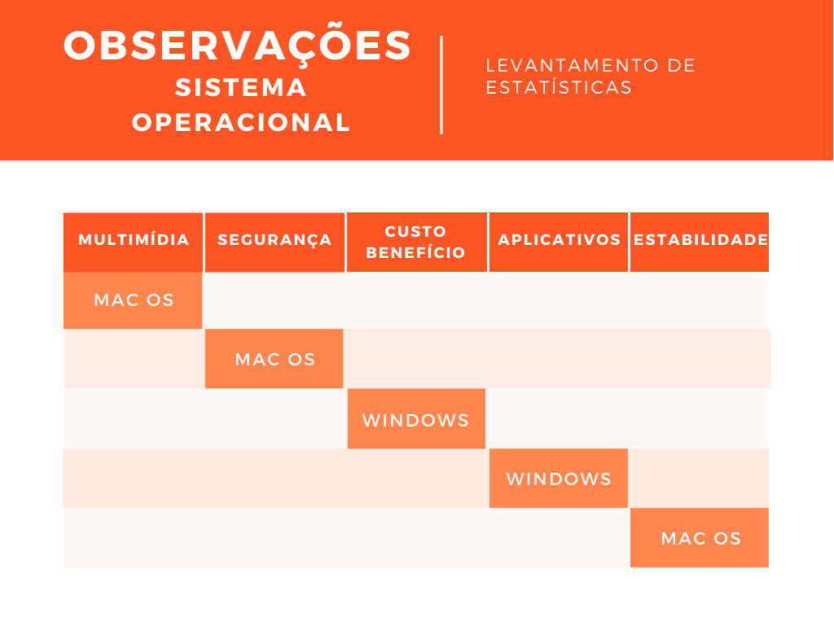

Por mais que atualmente, a maioria das colaborações de Coworking utilizam um único Sistema Operacional, optamos por aplicar dois tipos de SO: MacOS X e Windows. Você deve estar se perguntando por que essa escolha repentinamente, pode-se dizer que, estes dois tipos de Sistemas são muito benéficos dependendo de sua forma de execução, a implantação de forma estratégica foi para atender todo tipo de públicos; dessa forma, uma pessoa que obtém conhecimento em MacOS mas utiliza windows pode demorar mais ou ficar incomodado com sua dificuldade de manuseio para o desempenho de suas tarefas.

É importante, então, que o sistema operacional de sua preferência ofereça soluções para organizar e gerenciar arquivos multimídia em geral. E o Mac OS X sai na frente, com sua suíte iLife de aplicativos capazes de gerenciar suas fotos, criar websites e blogs com facilidade, editar arquivos de áudio, vídeo e muito mais.

É de fato que no Mac OS X, os sistemas de segurança são mais optmizados, os usuários Mac usufrui de um poderoso sistema de permissões Unix para se proteger; e de certa forma, o número sobre um ataque de vírus é quase inexistente.

Outra característica do Windows é que ele é, digamos assim, democrático. Máquinas de fabricantes como Dell, [Lenovo](https://canaltech.com.br/empresa/lenovo/) e a própria Microsoft podem custar tanto quanto um Mac, mas também é possível comprar computadores baratinhos que custam menos de R$ 800 — às custas do desempenho, claro. Se quiser gastar R$ 120 mil em algo superpoderoso para um fim específico, [também é possível](https://canaltech.com.br/produtos/hands-on-acer-predator-thronos-139229/).

O lado negativo desse leque diverso de opções é que a qualidade será condizente com o quanto você está disposto a pagar em um PC com Windows. Em outras palavras: se você optar por pegar um PC de uma fabricante de renome, é quase garantido que você terá componentes de qualidade, suporte e garantia condizentes com o quanto pagou. Por outro lado, comprar uma máquina de baixo custo pode significar que você está abrindo mão de bons componentes, desempenho, configurações coerentes e uma boa rede de assistência técnica.

Caso você use em sua empresa, por exemplo, um programa específico, no caso da InvestWork, é muito provável que a única versão oferecida seja para Windows (que é puma espécie de sistema operacional universal). Ou seja, existem muito mais programas para Windows pelo simples fato de que existem mais usuários Windows do que Mac.

De vez em quando, um programa ou outro pode até travar, ou então a bolinha colorida da espera fica alguns segundos na tela, mas nada tão traumático como o que acontece no Windows. A tela azul, um erro comum que pode acontecer no sistema após repetidos picos de lentidão, pode não ser tão frequente com as últimas atualizações do Windows

Existe diversas propriedades que ambos se classificam, contudo, achamos mais condizente essas características para possamos entender melhor o que se trata em uma escolhe de Sistemas Operacionais e o impacto dentro de uma organização.

## 3.2.1 FUNCIONAMENTO DO SO

Como ja vimos anteriormente, um SO é um programa que age como intermediário entre o usuário de um computador e o hardware do computador. O SO tem como objetivo executar programas de usuários, tornar o sistema de computação fácil de usar, utilizar o hardware eficientemente.

Os controladores de dispositivos aceitam requerimentos abstratos do software independente do dispositivo acima dele e cuidam para que a solicitação seja executada, permitindo que o software interaja com o dispositivo. A interrupção transfere o controle para a rotina de serviço de interrupção por meio do “vetor de interrupções”, que contém os endereços de todas as rotinas de serviços. As Interrupções recebidas são desabilitadas enquanto outra interrupção está sendo processada.

As chamadas de sistemas são funções (interfaces) usadas pelos aplicativos para solicitar a execução de algum serviço ao kernel do sistema operacional. Solicita ao sistema operacional para permitir que o usuário espere pela conclusão de I/O (Entrada e Saída).

Estrutura de Armazenamento:

Memória Principal: Acesso randômico e volátil.

Memória Secundária: Extensão da memória principal que fornece armazenamento de grande porte não volátil.

Disco: Dividido em trilhas que são subdivididas em setores. O Controlador de disco determina a interação lógica entre o dispositivo e o computador.

Armazenamento em Cache: Copia informações em um sistema de armazenamento mais veloz.

Os sistemas de compartilhamento de tempo, também chamados de time-sharing, possibilitam que vários programas sejam executados através de uma divisão de tempo do processador em intervalos curtos. A CPU permuta “jobs” com tanta frequência que cada usuário pode interagir com cada “job” enquanto ele está em execusão (Computação interativa)

**Figura 2: Compartilhamento de tempo**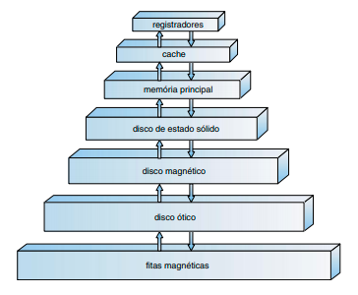

Thread é um pequeno programa que trabalha como um subsistema, sendo uma forma de um processo se autodividir em duas ou mais tarefas. É o termo em inglês para Linha ou Encadeamento de Execução. Threads são a unidade fundamental de utilização da CPU que forma a base dos sistemas de computação multithreaded.

Os threads possuem vantagens e desvantagens ao dividir um programa em vários processos. Uma das vantagens é que isso facilita o desenvolvimento, visto que torna possível elaborar e criar o programa em módulos, experimentando-os isoladamente no lugar de escrever em um único bloco de código. Outro benefício dos threads é que eles não deixam o processo parado, pois quando um deles está aguardando um determinado dispositivo de entrada ou saída, ou ainda outro recurso do sistema, outro thread pode estar trabalhando.

No entanto, uma das desvantagens é que com vários threads o trabalho fica mais complexo, justamente por causa da interação que ocorre entre eles.

Um thread pode autoresponder-se sem que seja preciso duplicar um processo inteiro, economizando recursos como memória, processamento e aproveitando dispositivos de I/O, variáveis e outros meios.

Figura 3: Processo Thread

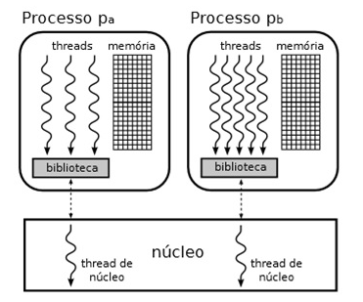

Escalonamento de processos é o ato de realizar o chaveamento dos processos ativos, de acordo com regras bem estabelecidas, de forma que todos os processos tenham chance de utilizar a UCP. O escalonador é a parte do SO encarregada de decidir entre os processos prontos, qual será colocado em execução.

Decisões de scheduling da CPU tem lugar quando um processo: Permuta de em execução para em espera (não preemptivo), Permuta de em execução para pronto(preemptivo), Permuta de em execução para pronto (preemptivo), Permuta de em espera para pronto (preemptivo) e Termina (não preemptivo).

Os algorítmos de scheduling são escolhidos com base em critéiros de otimização (Throughput, tempo de turnaround, etc).

O Scheduling por Prioridades pode resultar em Inanição, que pode ser resolvida pelo envelhecimento de um processo (conforme o tempo avança, aumenta a prioridade).

Na Round Robin, pequenas quantidades de tempo podem resultar em grandes montantes de mundanças de contexto. O quantum de tempo deve ser selecionado de modo que 80% dos processos tenham tempos de pico mais curtos do que o quantum de tempo.

Figura 4: Round Robin (Scheduling)

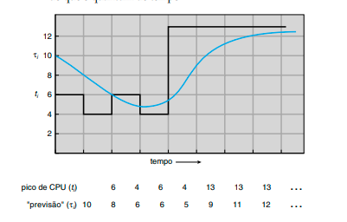

O Scheduling Multiprocessador é feito de várias maneiras:

Multiprocessamento assimétrico: somente um processador acessa as estruturas de dados do sistema, não há necessidade de compartilhar dados.

Multiprocessamento simétrico: cada processador tem seu próprio scheduling (atualmente é o método mais comum).

Afinidade com o processador: um processo em execução em um processador tem mais probabilidade de continuar sendo executado no mesmo processador (para que a memória do processador ainda contenha dados específicos para esse processo específico).

Sistemas de I/O (Entrada e Saída):

Os sistemas I/O (Input/Output) são módulos que têm a função de organizar e controlar o fluxo de dados produzidos pelas máquinas no chão de fábrica (entrada/input e saída/output). Atualmente, os sistemas I/O são, sem dúvida, um dos componentes mais importantes para a automação industrial.

A linha de solicitação de interrupções da CPU é disparada por dispositivos de I/O.

O manipulador é marcarável para ignorar ou retardar algumas interrupções.

O vetor de interrupções despacha a interrupão para o manipulador correto, baseado na prioridade, alguns não são marcaráveis.

O encadeamento de interrupções ocorre se existe mais de um dispositivo para o mesmo número de interrupções

O mecanismo de interrupção também é usado para exceções.

Figura 5: Interrupções de dispositivos (I/O)

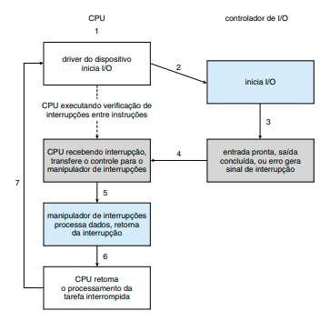

## 3.3 PRINCIPIOS DE SISTEMA DE INFORMAÇÃO

Sistema de informação pode ser definido como "qualquer sistema utilizado para prover informações qualquer que seja sua utilização" (POLLONI, 2000). Todo sistema de informação pode ser visto, do ponto de vista mais técnico, como um conjunto de programas e de estruturas de dados. Os métodos de análise e projeto de sistemas historicamente enfocaram dados e processos. Mas de uma ênfase inicial em algoritmos, programas e processos, as metodologias de desenvolvimento migraram para uma abordagem centrada nos dados. A partir dai, as preocupações dos desenvolvedores e dos usuários foram passando dos dados operacionais para as informações agregadas envolvidas no processo de tomada de decisão. Os sistemas evoluíram para acompanhar a gerência de negócios.

Dimensões dos Sistemas de Informação Incluem:

Figura 6: Dimensão do PSI

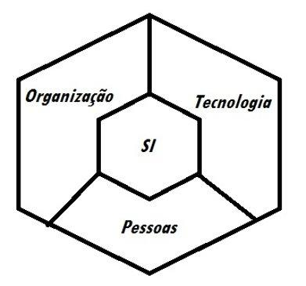

Organização: Moldam os sistemas de informação, definem a divisão do trabalho com planejamento e controle da execução, possuem as hierarquias e as estruturas que são organizadas em níveis, etc.

Tecnologia: Consiste em computadores de vários tipos e formatos, formam a infraestrutura de tecnologia, dimensão tecnológica.

Pessoas: Usam e manipulam a informação, desenvolvem e mantém sistemas de informação, constituem o ambiente organizacional

### 3.3.1 GESTÃO DE ESPAÇOS DO COWORKING

Ferramentas de gestão de coworking são fundamentais, hoje em dia, para gerir o negócio com segurança, agilidade e precisão. Especialmente, em um momento no qual o mercado brasileiro está em efervescência para esse tipo de empreendimento. Seja para controlar a entrada e saída de clientes, organizar a agenda do seu espaço ou, até mesmo, para investir continuamente em melhorias com base no comportamento dos usuários, é importante ter um controle de gerenciamento adequado

Gestão de Serviços: Obter total controle sobre todas as estações de trabalho, salas privativas, salas de reunião e espaços para eventos, acrescentar meios de comunicação tanto para os espaços quanto para encaminhamento à recepção.

Gestão de Reservas: É muito comum dúvidas de espaços agendados ou a organização como um todo para os clientes, todavia, para a construção de um coworking, esta Gestão é necessária até nas pequenas organizações, o agendamento será processado para cada empresa/pessoa que necessitar de um espaço, softwares e programas auxiliarão nesta coordenação.

Gestão de Clientes: Gerenciar os planos contratados, históricos de utilização e todas as informações dos nossos clientes para que possua um banco de dados organizado sem adversidades.

Gestão de Planos: Criar planos como quiser e personalizar de acordo com a necessidade de cada cliente. Controle de créditos por hora, dia ou mês; é sempre bom estar preparado caso haja necessidade de alguma alteração.

Gestão de Controle de Acesso e Utilização: Um forma facilitada de controlar entradas e saídas de clientes, tal como catracas, cartões de acesso, biometria, etc. Todas as portas e entradas dentro do espaço de coworking, irão ter dispositivos de encaixe dos cartões para melhor controle interno.

Figura 7: Ambiente colab

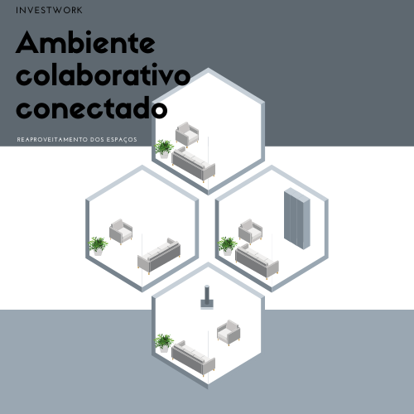

A localização do espaço de coworking poderá refletir não somente na rentabilidade do negócio como também na produtividade de seus clientes. É muito importante a facilidade que os clientes terão ao localizar o coworking, tanto para ele quanto para nós da InvestWork; introduziremos um local ideal onde tenha movimentação, estações próximas, espaços comerciais e residenciais. Um local muito populacional não é tão apropriado por motivos de barulhos, contudo, para melhor adaptação por mais que tenha o mínimo de ruídos, selar o coworking é a melhor opção.

Tanto do ponto de vista do espaço físico (disposição de mesas, cadeiras, internet, café, etc.) quanto do clima organizacional ou hub (facilidade de diálogo, área de convivência e entretenimento) é muito importante que os espaços implantados do coworking seja convidativo à interação e a colaboração entre os membros.

Uma [pesquisa realizada pela PwC](https://www.pwc.com/ee/et/publications/pub/pwc-consumer-intellgience-series-future-of-work-june-2016.pdf) constatou que 68% dos trabalhadores esperam trabalhar, em um futuro próximo, com horários flexíveis e de forma remota em dias programados. Isso quer dizer que mais da metade dos profissionais consideram importante ter uma rotina adaptável. Ou seja, com base nas estatísticas, alguns não acham apropriado o home office pela mordomia mas também preferem horários flexíveis em seu ambiente de trabalho. A InvestWork adapta justamente essa estratégia para a aceitação dos seus clientes, um dos motivos é a regularização de seus usuários, aliando a cultura colaborativa a uma estrutura de ponta.

Figura 8: Arquitetura e planta dos andares

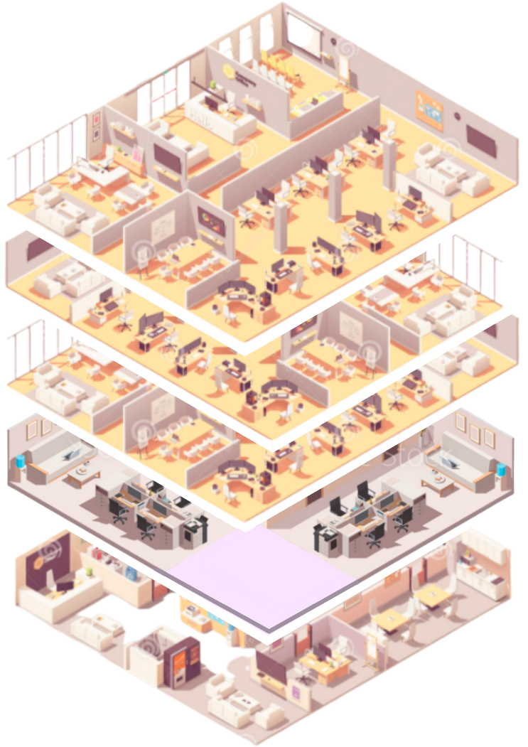

Os andares serão organizados pelos seguintes critérios: subsolo, térreo (espaço público), primeiro andar (Salas privativas e Salas de Reunião), segundo andar (Andar Inteiro), terceiro andar (Andar de funcionarios InvestWork)

### 3.3.2 SOFTWARES PARA CONTROLE DE GERENCIAMENTO

Software de gestão é um programa que ajuda a organizar as atividades e documentos de uma empresa. Pode ser uma sistema instalado em seu computador ou, nas versões mais atuais e com inúmeras opções já disponíveis, ser utilizado online, através de um cadastro com login e senha. Com o software de gestão você evita muitos erros, garante a integridade das informações, aumenta a produtividade e otimiza seu tempo. O software de gestão concentra, em um único lugar, informações referentes às atividades e processos da empresa, permitindo um melhor controle desses dados. Com ele, o gestor tem uma boa visibilidade dos resultados da empresa, podendo antecipar potenciais desafios, identificar oportunidades e ter uma gestão administrativa mais efetiva.

Agora que conseguimos captar um pouco do entendimento de softwares de gerenciamentos, é muito importante a implantação de um sistema desse tipo em uma empresa, principalmente quando se trata de uma organização que proporciona espaços adeptos ao ambiente de trabalho. Não é nenhum segredo que as grandes corporações utilizam esses softwares para o tratamento de seus negócios e talvez seja um dos segredos para o crescimento econômico.

A InvestWork, sempre em constante mudança, encontra-se na obrigação de utilizar e adaptar softwares de gerenciamento em sua estrutura administrativa; Com objetivo de efetuar o cadastro de clientes, emitir boletos de cobranças ou notas fiscais, estas ferramentas vão auxiliar e ajudar a InvestWork a gerir seus escritórios compartilhados da melhor forma possível.

### 3.3.3 APLICAÇÃO DO ERP

ERP é uma ferramenta que busca otimizar os processos da sua empresa facilitando a gestão através de um sistema informatizado. A sigla “ERP” vem do inglês “Enterprise Resource Planning” e pode ser traduzida como “Planejamento de Recursos Empresariais”.

A partir da centralização das informações em uma plataforma única, o fluxo de dados corporativos se torna mais fluidoe é compartilhado com facilidade. Ao mesmo tempo, essas soluções também podem eliminar a duplicidade de informações. Com isso, a solução se mantém como uma base única e íntegra. O resultado é o acesso a insightsvaliosos, que contribuem para uma [tomada de decisão](https://www.totvs.com/blog/tomada-de-decisao/) acertiva.

Figura 9: ERP



Agora que já sabemos o que é um ERP e a sua maneira de desenvolvimento, é importante conhecer como ele pode ser aplicado à rotina empresarial.

A ferramenta também contribui para a gestão de pessoas, por meio da oferta de informações sobre a produtividade da equipe, por exemplo; dessa maneira, **o** sistemaERP facilitaogerenciamento das informações de diversos setores daorganização. Essa característica aumenta o controle e o acompanhamento dos processos.

O sistema vai auxiliar os departamentos de RH e finanças. Por exemplo: o gestor de recursos humanos lança os dados dos colaboradores, enquanto o financeiro insere as informações de pagamentos. Nesse processo, a solução faz o controle de todo o ciclo para evitar erros nos valores repassados.

O setor de marketing também pode utilizar o software de gestão**.** Ao perceber que um produto da InvestWork está apresentando queda nas vendas, podemos realizar uma campanha específica para mudar a situação e evitar um prejuízo.

### 3.3.4 IMPLANTAÇÃO DA LGPD

A Lei Geral de Proteção de Dados Pessoais (LGPD), Lei nº 13.709, dispõe sobre o tratamento de dados pessoais, inclusive nos meios digitais, por pessoa natural ou por pessoa jurídica de direito público ou privado, com o objetivo de proteger os direitos fundamentais de liberdade e de privacidade e o livre desenvolvimento da personalidade da pessoa natural. Portanto, é de grande importância a implementação da LGPD na InvestWork por motivos de integridade das informações e segurança contra a distribuição dos dados pessoais, visto que, a nossa organização tem como objetivo adotar um ambiente colaborativo.

Figura 10: Riscos do não uso da LGPD

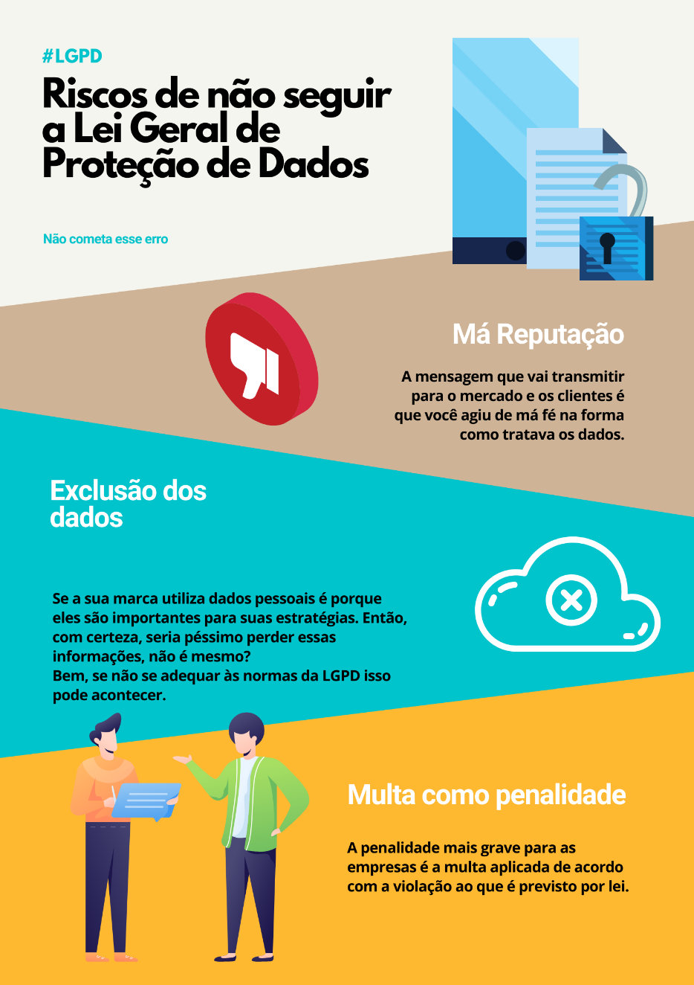

As características adotas na InvestWork conforme a LGPD (Lei Geral de Proteção de Dados) são:

Identificação dos dados (pessoal, sensível, criança, público, anonimizado), departamentos, meios (físico ou digital), operadores internos e externos para mensuração de exposição da empresa à LGPD.

Aderência das 20 atividades de tratamento (art. 5º, X) de dados (coleta, controle, eliminação, etc.) aos princípios gerais previstos no Art. 6º da LGPD, mediante revisão e criação de documentos (contratos, termos, políticas) para uso interno e externo.

Controle do consentimento e anonimização para atender possível solicitação do titular e da futura agência.

Criação de banco de dados para controle dos pedidos dos titulares dos dados (acesso, confirmação, anonimização, consentimento, portabilidade etc.).

###### Atendimento à ANPD e demais órgãos do Sistema Nacional de Proteção do Consumidor que poderá solicitar ao controlador relatório de impacto à proteção de dados pessoais.

###### Adoção das medidas de segurança da informação aptas a proteger os dados pessoais de acessos não autorizados e de situações acidentais ou ilícitas.

###### Criação de regras de boas práticas e de governança que estabeleçam procedimentos, normas de segurança, ações educativas e mitigação de riscos no tratamento de dados pessoais.

###### Adoção das providências necessárias à eliminação dos dados tratados e verificação de eventual conservação dos dados com a elaboração de documentos que evidenciem a eliminação.

###### Identificação do encarregado (Pessoa Física ou Jurídica) e sua capacitação para exercer as atividades previstas na LGPD.

O encarregado pelo tratamento de dados pessoais atua como canal de comunicação entre o controlador, os titulares dos dados e a Autoridade Nacional de Proteção de Dados. As atribuições são: I - aceitar reclamações e comunicações dos titulares, prestar esclarecimentos e adotar providências; II - receber comunicações da autoridade nacional e adotar providências; III - orientar os funcionários e os contratados da entidade a respeito das práticas a serem tomadas em relação à proteção de dados pessoais; e IV - executar as demais atribuições determinadas pelo controlador ou estabelecidas em normas complementares.

## 3.4 ESTATISTICA

Estatística é a ciência que utiliza as teorias probabilísticas para explicar a frequência da ocorrência de eventos, tanto em estudos observacionais quanto em experimentos para modelar a aleatoriedade e a incerteza de forma a estimar ou possibilitar a previsão de fenômenos futuros. Segundo Larson e Farber é a “ciência que coleta, organiza, analisa e interpreta dados para a tomada de decisões”.

O estudo começou em 2015, quando foi apontada a existência de 238 espaços deste formato no país. Em 2017, o site assumiu a pesquisa e ampliou a metodologia.

O mercado do coworking segue um crescimento exponencial ano após ano. Atualmente, são mais de 1.600 escritórios compartilhados conhecidos no Brasil. Com isso, o mercado apontou um crescimento de 25% em relação ao ano passado, quando foram registrados 1.508 estabelecimentos. O número é ainda maior em comparação a 2021, ano de início do levantamento: o aumento foi de 650%.

Figura : Evolução dos espaços por ano

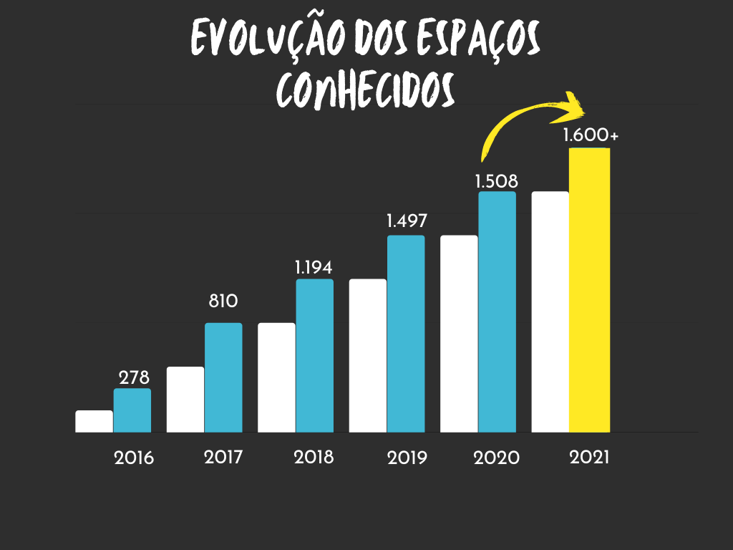

Fonte própria

O estudo considerou todos os municípios brasileiros que contam com mais de 100 mil habitantes. Segundo pesquisa divulgada pelo Instituto Brasileiro de Geografia e Estatística (IBGE), em agosto de 2018, 317 cidades no Brasil contam com população superior a 100 mil pessoas. Desse montante, 195 contam com a presença de coworking. O único estado a não debutar na lista é Roraima.

São Paulo lidera tanto o ranking de cidades quanto de estados que mais contam com coworkings. Só na capital, são 388 estabelecimentos; mais que a metade do montante total do estado, 663. Rio de Janeiro aparece em sequência com 129 escritórios compartilhados; a Cidade Maravilhosa também aparece em segundo lugar entre os municípios com 106.

Figura : dados estatísticos de coworking nos estados

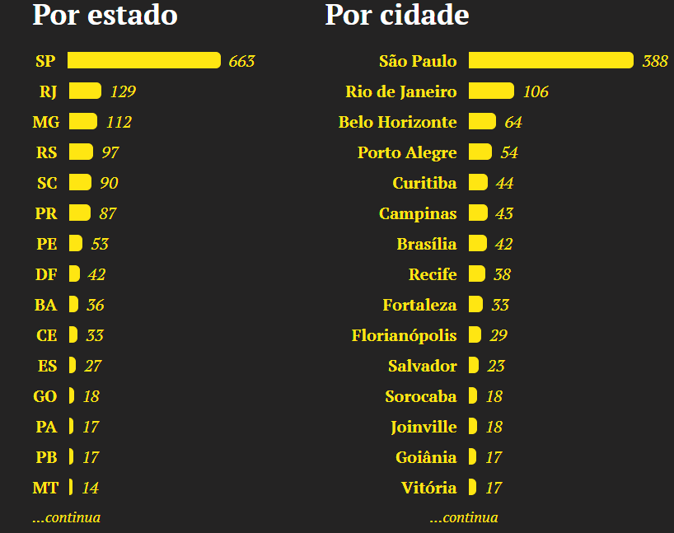

Fonte : https://coworkingbrasil.org/censo/2019/

**ELES VEEM VANTAGENS NO FORMATO...**

Como sinônimo de oportunidades, a InvestWork acredita no crescimento pessoal e empresarial, agregando as idéias aos espaços. Ambientes colaborativos sejam eles organizados e sustentáveis, estimulam clientes a se dedicar cada vez mais em seus projetos, determinando sua ética de trabalho nos mais diversos espaços do mercado.

**82%** acreditam que o ambiente compartilhado oferece ótimas oportunidades de networking.

**76%** acreditam que o coworking é o ambiente ideal para o crescimento.

**CONTUDO...**

**66%** acredita que os ambientes não são formais o suficiente para receber clientes.

Observamos os espaços de trabalho compartilhado como um projeto sério e dedicado com total desempenho da equipe InvestWork.

**52%** acreditam que o ambiente não é adequado para reuniões com a equipe.

Nas instalações da InvestWork, possuímos salas privativas e salas de reuniões para o desenvolvimento pessoal e empresarial.

**64%** reclama da pouca privacidade no ambiente compartilhado.

Paredes e portas estão ao máximo seladas e contra ruídos exteriores. O trabalho sem a preocupação é um dos fatores essenciais para a conquista.

**60%** diz que a velocidade da internet é um obstáculo para os negócios.

A internet e toda a estrutura de rede da InvestWork e da mais alta capacidade, trazendo conforto e desempenho didático.

**51%** temem que documentos sensíveis e confidenciais possam ser lidos por outras empresas que trabalham no mesmo ambiente

Além da implantação da LGPD (Lei Geral de Proteção de Dados), acreditamos seriamente na confiabilidade e segurança de documentos e dados de cada empresa.

Figura : Atividade principal da InvestWork

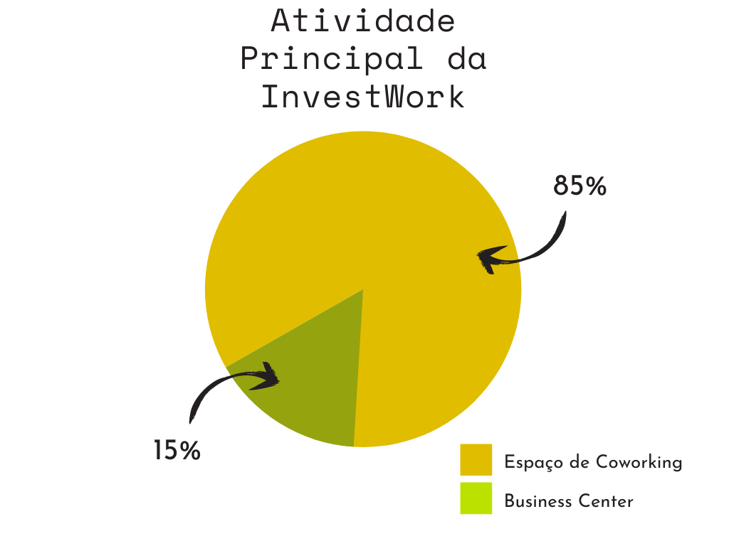

**TODA CRISE É UMA OPORTUNIDADE**

Não podemos negar que durante o ano de 2020 e 2021, muitas empresas foram afetadas com a crise e conforme a pandemia, não puderam sustentar e continuar com o crescimento de sua companhia. Apesar da receita ter caído pela metade, em termos de número de coworkers, tivemos uma redução média de 38% no total de contratos (cancelamentos). Contudo, acreditamos que, além do projeto da InvestWork, muitas oportunidades podem aparecer a qualquer momento desencadeando muitas ideias; as startup congeladas voltarão a procurar um local de coworking onde poderão se estabelecer e fazer parte do crescimento próprio. Com os procedimentos do COVID-19 que afirmamos dentro do nosso coworking, conseguimos dar um novo passo a essa nova fase.

**A IMPORTÂNCIA DO PLANEJAMENTO DE CRISES**

Poucos empreendedores criam negócios pensando: “e se eu um dia precisar ficar 90 dias fechado, o que vou fazer?”. Mas na prática, foi isso que aconteceu com grande parto dos espaços em 2020. Com uma queda tão grande no faturamento do mercado, principalmente no começo de 2020, a gente se pergunta: de onde vem o capital para manter o negócio aberto e gerando receita?

Com o crescimento excessivo dos coworking, a administração e tomadas de decições tornam-se eficientes e até indispensável. Um projeto bem elaborado para a melhoria de trabalhos e ideais vão surgindo novos progressos.

Muitos espaços amadureceram em relação ao ano passado, gerando um aumento das médias de área, faturamento e lucratividade. Soma-se a isso o impressionante número de 32% planejando ou já executando expansão em seus negócios.

### 3.4.1 CALCULOS ESTATISTICOS

Através dos calculos estatísticos, conseguimos aplicar métodos que nos possibilita coletar dados e analisá-los, assim sendo possível realizar alguma interpretação deles. A estatística é dividida em duas partes: descritiva e inferencial.

**Inferência Estatística** é – fazer afirmações sobre características de uma população, baseando-se em resultados de uma amostra. O uso de informações da amostra para concluir sobre o todo faz parte da atividade diária da maioria das pessoas.

A **estatística descritiva** é – a etapa inicial da análise utilizada para descrever e resumir os dados. A disponibilidade de uma grande quantidade de dados e de métodos computacionais muito eficientes revigorou está área da estatística.

Alguns conceitos e características fundamentais para o entendimento da estatística caso necessite levantar requisitos :

**Dados** – informações provenientes de contagens,observações, medições (por exemplo, experiência em laboratório) ou respostas (a questionários, por exemplo).

**População** (ou universo) – é o conjunto com todos os elementos estudados (pessoas, objetos que contém a característica de interesse) pelo pesquisador.Conjunto completo que é o objeto de pesquisa.

**Amostra** – Conjunto parcial, uma parte do conjunto completo (elementos extraídos da população). É importante que a amostra represente bem a população.

**POPULAÇÂO FINITA E INFINITA**

População finita – possui um número finito de elementos.

Exemplos: computadores da InvestWork, linhas de telefonia móvel(comunicação aplicavel), estudantes e clientes, etc.

População infinita – número ilimitado de elementos.

Exemplos: conjunto dos números.

Diante de um projeto de coworking, onde haverão muitas pessoas e clientes, também existirá uma enorme quantidade de dados e numeros de tal, como por exemplo, dados de pessoas inscritas, características específicas dentre elas onde a equipe da InvestWork vai obter respostas e feedbacks. É através desses questionários dos clientes que vamos adquirir soluções para uma lucratividade ou funcionamento adequado. Na maioria, ao colher as informações, elas estarão organizadas em Dados Brutos, apresentadas em ordens aleatórias.

Para a melhor viabilidade dessas respostas, utilizaremos o **Rol** (É um arranjo dos dados brutos em ordem crescente). Amplitude Total: é a diferença entre o maior e o menor valor observado. Portanto, com o Rol, vamos obter organização e melhor entendimento para os cálculos futuramente, sem dizer que, depois de ordenado, será mais acertado para análise.

Figura: Dados Brutos e Rol

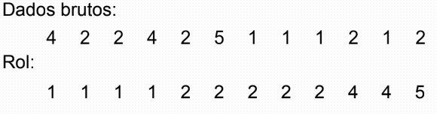

Fonte: Documento Estatística

A partir dos Dados Brutos e aplicado a metodologia Rol, para conseguirmos calcularmos os dados mais apresentados com maior frequência, utilizaremos a Distribuição de Frequência (é o número de vezes que o elemento aparece no conjunto de dados.). Com a tabela, podemos analisar como a frequência se distribui, ou seja, podemos estudar a distribuição de frequência de um dado conjunto de dados. A tabela facilita a leitura dos resultados obtidos. Ou seja, o número de pessoas que utilizam mais de um software para serviço :

Exemplo (Organizado em dados brutos): 5,4,1,3,4,2,2,1...

Organizado em Rol : 1,1,2,2,3,4,4,5...

Portanto, com os dados brutos organizados em Rol, podemos fazer o cálculo de intervalo e espaço que cada dados terá (denominado Amplitude). Para está apuração, vai ser:

Amplitude = maior dado – menor dado

No Nosso exemplo :

Amplitude = 5 – 1 = 4

Construção de variável contínua; Número de classes – quantas classes ou intervalos a tabela terá. Geralmente, deve estar entre 5 e 20 (para valores maiores, torna-se difícil identificar os padrões relevantes).

Largura de classe – é a distância entre os limites inferioresou superiores de duas classes consecutivas.

**3.4.2 CARACTERIZAÇÃO DO PUBLICO-ALVO**

O tipo mais comum de coworker são jovens profissionais especializados (40% estão entre 26 anos e 35 anos de idade). São principalmente empresários e profissionais liberais interessados em fazer uso do espaço de coworking, que geralmente encontra-se dentro de suas cidades de origem. No entanto, 11% viajam diariamente de uma cidade a outra, revelando também uma tendência ao nomadismo.

O uso de diferentes tipos de espaços de trabalho provou ser bem mesclado: embora os coworkers brasileiros normalmente evitem o uso de bibliotecas e cafés, muitos dos entrevistados preferem alternar entre o home office e o coworking. Descobriu-se que 66% já havia trabalhado em um espaço de coworking anteriormente. O uso comum do termo, nos gráficos de um “centro de negócios” em São Paulo, indica um tipo mais rígido de aluguel de espaço temporário de escritório, ao contrário de um espaço de coworking.

Resultados da pesquisa mostram que a maioria das pessoas no Brasil tende a procurar por um espaço de *coworking* logo no início do ano, geralmente entre janeiro e fevereiro. A maioria delas já trabalhou em esquema decoworking por cerca de um ano ou dois, e 25% começou apenas em 2013. Cerca de 46% revelou que usa o espaço diariamente, 22% apenas algumas vezes na semana, e surpreendentes 18% declararam que só usam o espaço em torno de uma vez ao mês. Isso indica que, dentro do movimento de *coworking*, ainda há entusiasmo para o trabalho esporádico.

Como a tendência do coworking é crescer cada vez mais, pessoas qualificadas estão procurando um método mais eficiente para o crescimento pessoal ou empresarial.

**Arquitetos**

Apesar de já existirem alguns ambientes voltados especificamente para arquitetos e engenheiros, o coworking dá a possibilidade de esse profissional aumentar sua rede de contatos, principalmente com pessoas de outras áreas.

**Designers**

Um coworking é, naturalmente, um ambiente criativo. E nada melhor para um designer do que participar e trabalhar em um espaço que estimula a troca de ideias e a criação de novos contatos.

**Advogados**

Os advogados, geralmente, precisam de pouquíssima estrutura para trabalhar efetivamente.

**Mei**

Para o Microempreendedor Individual (MEI), os ambientes compartilhados têm despesas indiretas, como contratos de aluguel com prazos menores para administrar, salas de reuniões e locais para fazer lanches ou tomar café. O que torna muito mais ativo e eficiente.

Figura : Mercado Específico ?

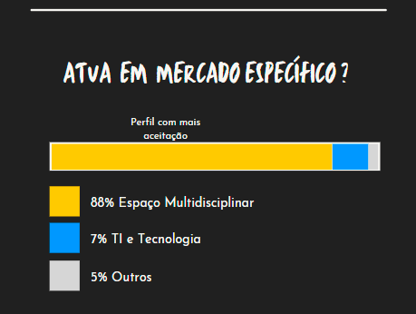

Fonte próprio

Em um ambiente democrático como o coworking, é possível encontrar diversas profissões diferentes (principalmente a InvestWork onde atua num mercado aberto respeitando as diferenças de interesses.). Geralmente, [profissionais autônomos](https://unioffice.com.br/coworking/produtividade-como-profissional-autonomo/) e aqueles que podem aderir a um home office são os que mais ocupam esses espaços. Mas nada impede que outras pessoas também se juntem a esse novo modelo de trabalho, incluindo grandes empresas que utilizam o espaço do coworking para a realização de networking e aprendizado com outros setores; um dos grandes fatores sustentável do coworking justamente é o compartilhamento de idéias e soluções, criando e possibilitando um hub mais interativo.

## 3.5 LOGICA

Lógica tem dois significados principais: discute o uso de raciocínio em alguma atividade e é o estudo normativo, filosófico do raciocínio válido. No segundo sentido, a lógica é discutida principalmente nas disciplinas de filosofia, matemática e ciência da computação. Contudo, neste documento do PIM, estamos se tratando de lógica de computação onde analisamos caminhos e sentidos para o melhor desempenho do raciocínio humano e prática.

Tendo em mente a Lógica de Programação, Fluxograma e Portugol; Fluxograma é uma ferramenta utilizada para representar graficamente o algoritmo, isto é, a sequência lógica e coerente do fluxo de dados, composta por desenhos geométricos simples conhecidos como diagrama de bloco. Consequentemente, para projetar uma melhor viabilidade dos fundamentos deste projeto de coworking, utilizamos o “Fluxograma”, indicando passo a passo os modelos de processos e os comportamentos da InvestWork.

Implantamos também o modelo de Diagrama de Caso de Uso e Diagrama de Sequência, com o objetivo de trazer melhor entendimento aos leitores.

### 3.5.1 FLUXOGRAMA, CASO DE USO E DIAGRAMA DE SEQUENCIA

Inicialmente, é de grande importância que uma estrutura sistêmica obtenha uma projeção e representação visual onde todos poderão entender e interpretar suas ideias.

Do ponto de vista de uma pessoa interessada no coworking ou até mesmo de um cliente, muitas vezes vai parecer confuso de como se integra num ambiente de tabalho como este, portanto, em um primeiro contato, e necessário um cadastro com suas especificações.

Figura 11: Caso de uso especificação cliente

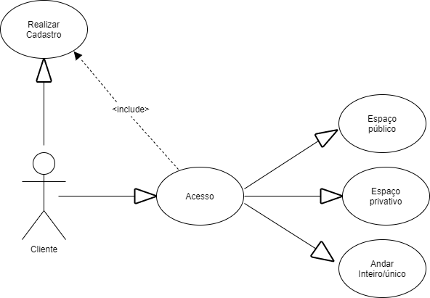

Logo na recepção da InvestWork, além das etapas que serão tomadas para a inserção dos clientes, o recepcionista também será responsável pela supervisão das pessoas, orientando e explicando as funcionalidades que a organização disponibiliza.

Figura 10: Caso de uso recepção

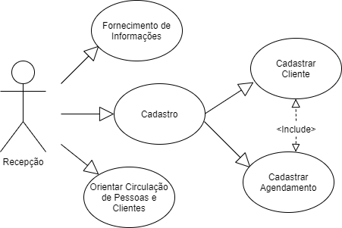

Os procedimentos e etapas da implatação de um novo cliente é muito importante para a nossa empresa. Para a orientação de novas pessoas que não entende sobre o funcionamento de um coworking, haverá um de nossos funcionários explicando e mostrando as instalações para os interessados.

Figura 11: Fluxograma das etapas

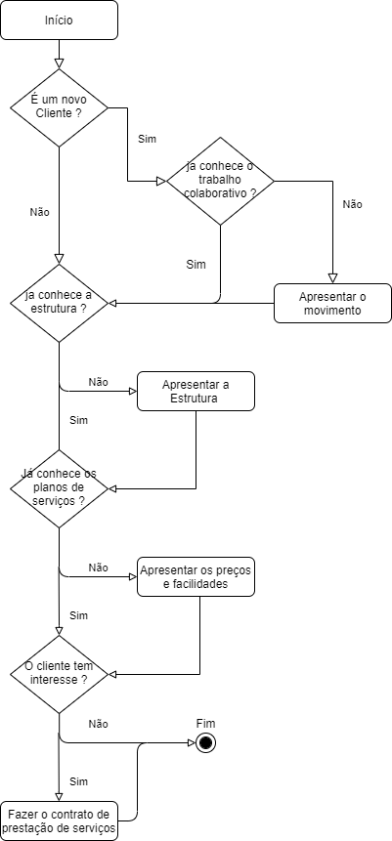

De acordo com o contrato de inclusão dos Clientes, além da apresentação das áreas, comodidade, etc; o pagamento também será especificado e avaliado pelos clientes. O processo será:

Figura 12: Fluxograma de pagamento do cliente

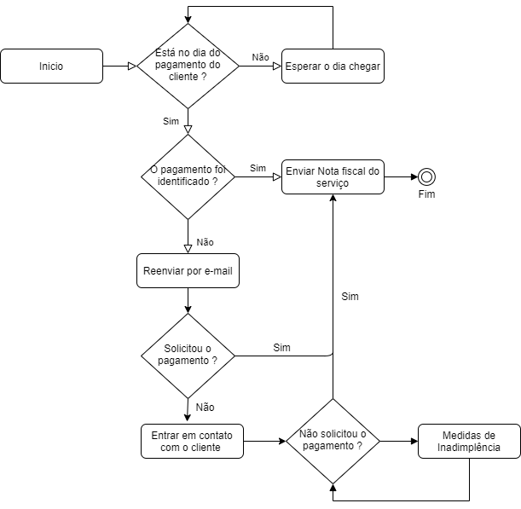

Desta forma, para melhor acessibilidade, construimos o Diagrama de Sequência onde possibilitará ao leitor e clientes, uma melhor compreensão da estrutura organizacional.

Figura 13: Diagrama de sequência recepção

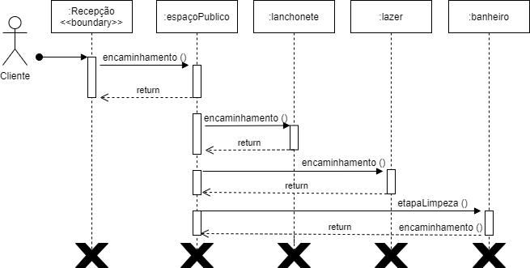

Figura 14: Diagrama de sequência do primeiro andar

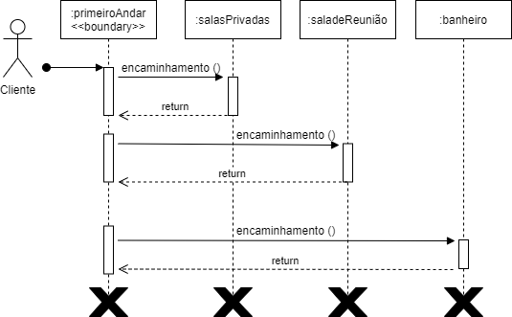

Figura 15: Diagrama de Sequência do Segundo Andar

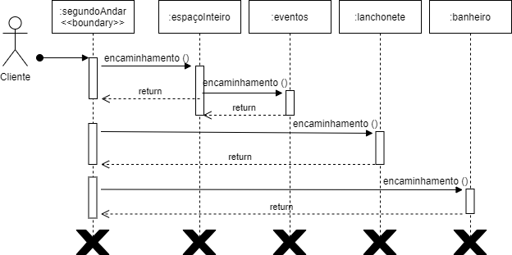

Figura 16: Fluxograma de Contratação

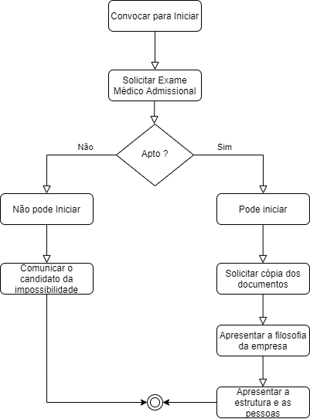

Figura 16: Fluxograma de Rotina

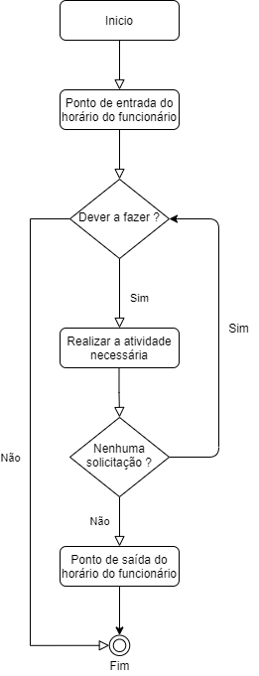

Figura 17: Fluxograma de rotina de TI

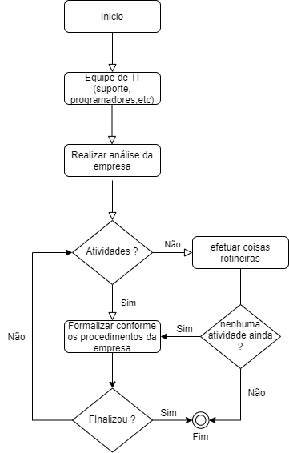

Figura 18: Fluxograma de rotina de Financeiro

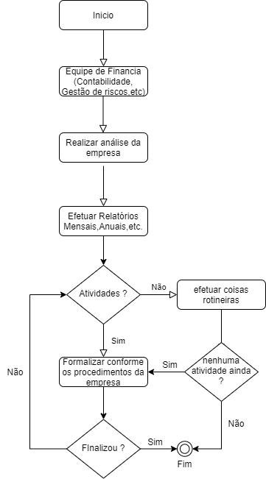

Figura 19: Fluxograma de Manutenção

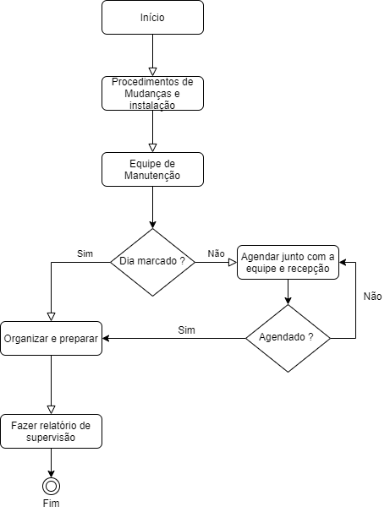

Figura 20: Diagrama de Sequência (área de trabalho InvestWork)

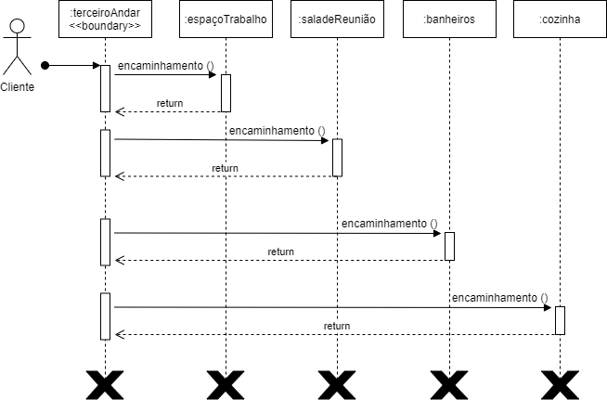

Manter o escritório ou comércio limpo, com uma rotina de limpeza adequada, é [essencial para o bem-estar](https://blog.solutionservices.com.br/por-que-e-fundamental-manter-a-limpeza-no-ambiente-de-trabalho/) de todos que frequentam esses espaços. Um ambiente organizado e higiênico causa uma sensação agradável aos visitantes, reduz o estresse que pode ser causado pela bagunça e sujeira acumulada, além de aumentar a produtividade dos colaboradores.

Mas é inviável exigir que a limpeza seja realizada pelo administrador ou por funcionários que já exercem outras funções. Assim, é necessário contratar profissionais para efetuar esse serviço e deixar o ambiente de trabalho limpo.

Figura 21: Fluxograma de Rotina

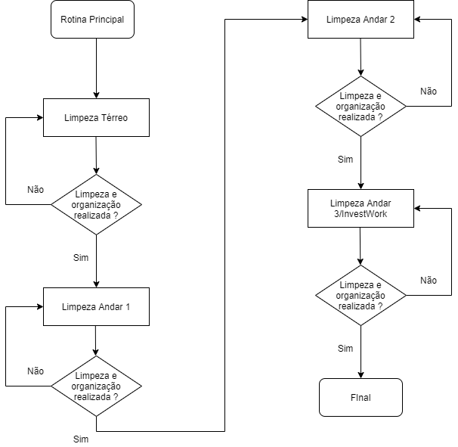

Figura 22: Diagrama de Sequência

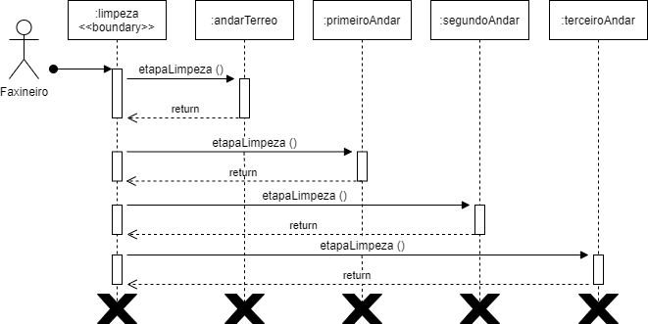

### 3.5.2 GESTÃO DE ROTINA

A gestão de rotina é fundamental para empresas que pretendem otimizar seu desempenho e melhorar seus resultados operacionais. Isso porque a desorganização no fluxo de trabalho não só derruba a produtividade nos ambientes corporativos, mas ocasiona perda na qualidade de produtos, serviços e diminuição da eficiência operacional.

Por isso, é importante buscar no mercado técnicas que visem otimizar a performance das equipes para superar alguns dos desafios da atualidade. Entre eles, a falta de foco, a procrastinação e a dificuldade em estabelecer prioridades nas tarefas cotidianas.

O gerenciamento de rotinas envolve uma série de ações e verificações cotidianas para que os profissionais consigam desenvolver corretamente suas atividades e obrigações. Portanto, é vital que todos esses processos estejam padronizados, pois, assim, pode-se ganhar velocidade e maior confiança na hora de executar as tarefas.

A padronização de processos também beneficia o trabalho em equipe, pois uma mesma atividade poderá ser realizada por vários colaboradores que saberão como devem executá-la.

A definição de projetos é importante para que se busque cumprir as rotinas traçadas, de modo que seja possível alcançar os resultados pretendidos dentro de um prazo programado.

Por meio do processo de monitoramento é possível ainda verificar ineficiências e problemas na execução de determinadas rotinas, as quais podem ser alteradas, ampliadas ou divididas entre mais colegas de [equipe](https://gestaodeequipes.com.br/5-estrategias-para-criar-uma-equipe-mais-produtiva-com-christian-barbosa/?utm_source=blog&utm_campaign=rc_blogpost). Dessa forma, pode-se corrigi-las e até mesmo planejar novos procedimentos visando melhorar a [produtividade no trabalho](https://gestaodeequipes.com.br/conheca-o-metodo-triade-do-tempo-e-aumente-sua-produtividade-no-trabalho/?utm_source=blog&utm_campaign=rc_blogpost) e projetos.

Um dos princípios da gestão de rotina é a execução correta das atividades dentro dos períodos estipulados. Por isso, deve-se abandonar certos hábitos em prol da eficiência no cumprimento de prazos. Desse modo, é importante delegar rotinas para outros colegas baseando-se em dois critérios: prioridade dos procedimentos e capacidade dos profissionais. Partindo disto, o desenvolvimento do trabalho pode se tornar mais eficaz.

Adotar uma gestão de rotina permite otimizar processos e procedimentos operacionais. Dessa forma, pode-se ainda facilitar a implantação de medidas que visem otimizar o fluxo de trabalho e promover a adoção de hábitos que melhorem a disciplina dos funcionários. O uso de planilhas, agendas, notas e outras ferramentas organizacionais também pode ajudar a melhorar o controle das rotinas do dia a dia. Dessa maneira, é possível implantar uma [cultura empresarial](https://gestaodeequipes.com.br/saiba-como-medir-o-nivel-de-cultura-empresarial-no-seu-negocio/?utm_source=blog&utm_campaign=rc_blogpost) voltada à execução correta e organizada dos procedimentos de trabalho, além do desenvolvimento de disciplina dentro das equipes.

## 3.6 DESENVOLVIMENTO SUSTENTAVEL

Para falar sobre a adoções de métodos sustentáveis da InvestWork, vamos abordar um pouco sobre o que é o desenvolvimento sustentável.

O desenvolvimento sustentável objetiva uma modalidade de desenvolvimento capaz de acontecer de forma a suprir as necessidades presentes, de modo a não interferir no crescimento das gerações futuras. Para que isso aconteça, é de fundamental importância que se respeite a exploração harmônica dos recursos naturais. É também de grande importância a preocupação e percepção de que alguns problemas podem acompanhar nessa exploração de recursos naturais e ameaçar a sustentabilidade.

A construção do conceito de desenvolvimento sustentável se baseia em três pilares: desenvolvimento econômico, desenvolvimento social e proteção ambiental.

O social se refere a todo o capital humano que está relacionado ao projeto desenvolvido pela empresa, seja funcionários, público alvo, comunidade ao redor e até mesmo [fornecedores](https://www.vgresiduos.com.br/blog/como-a-sustentabilidade-interfere-na-gestao-de-fornecedores-de-residuos/) de produtos e serviços.

Para o econômico é necessário que a organização seja capaz de oferecer produtos e serviços de maneira que estabeleça uma relação de competitividade justa em relação aos concorrentes.

O ambiental se refere a todo o tipo de condutas que possam interferir no meio ambiente, seja direta ou indiretamente. A empresa deve buscar minimizar todos os possíveis impactos ambientais que a mesma pode causar no meio ambiente.

## 3.6.1 ESTRATEGIA PARA MENOR CONSUMO

Tendo em vista minimizar o uso de recursos naturais, para evitar a escassez dos mesmos, a InvestWork resolveu adotar algumas atitudes sustentáveis. Seja ela em sua estrutura ou na cultura dos colaboradores e dos usuários.

A sua estrutura será confeccionada com bambu, hidrocerâmica, vidros inteligentes, tintas biodegradáveis e ecotelhado branco.

O bambu é um material sustentável, de grande abundância e eficiente em termo de energia. É de rápido crescimento, algumas espécies de bambu obtendo alturas de até 25 metros dentro de 5 anos.

A hidrocerêmica é um material inteligente capaz de responder naturalmente às variações climáticas: no frio e na chuva, ela cresce e atua como isolante térmico, já no calor, evapora lentamente para resfriar o ambiente. Os insumos envolvidos em sua criação são de baixo custo e estima-se uma economia com energia elétrica de até 28%.

Os vidros inteligentes permitem o controle da transparência e a passagem de luz nos ambientes. O material permite controlar a quantidade de raios ultravioletas e infravermelhos atingindo o ambiente ao longo do dia. Como resultado, é possível obter grande conforto visual de acordo com a incidência da luz solar no ambiente reduzindo os gastos com ventilação e ar condicionado em mais de 25%.

A utilização de tintas biodegradáveis será feita pelo fato de ela ser composta por materiais orgânicos, naturais e não tóxicos ao meio ambiente.

Por fim, o ecotelhado branco que se trata de um revestimento térmico, que graças à sua capacidade de refletir a radiação solar, consegue reduzir drasticamente a temperatura do ambiente interno. Como resultado, ele é capaz de reduzir em até 35% a temperatura do ambiente e consequentemente diminuindo o consumo de energia elétrica para ar condicionado e ventiladores.

Podemos ver na imagem a seguir como será o design escolhido para a InvestWorking

Figura 23: Design InvestWork

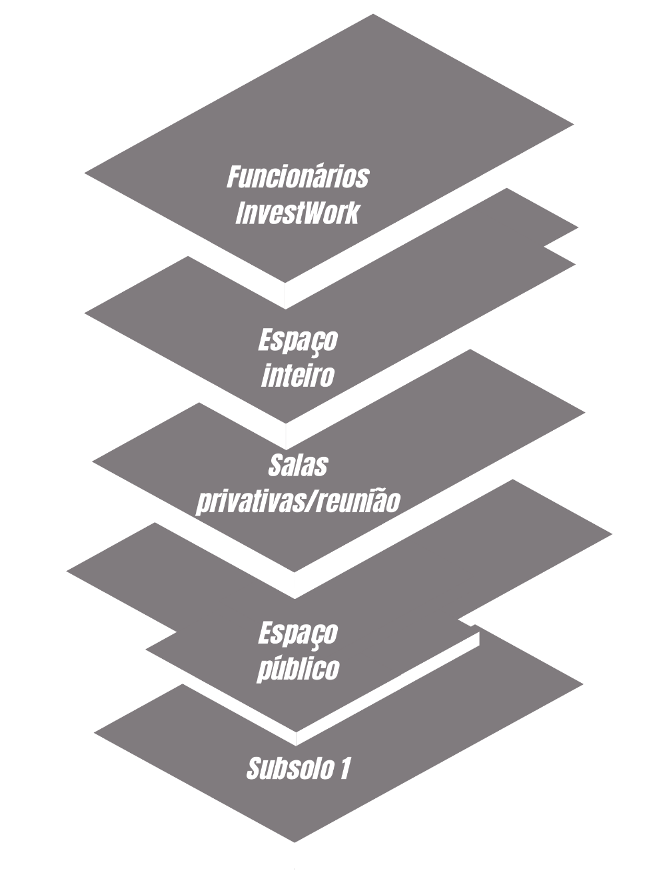

## 3.7 COMUNICAÇÃO APLICADA

A comunicação aplicada é a área do conhecimento que, entre outras muitas possibilidades, permite examinar como empresas e organizações podem gerenciar sua identidade corporativa, produtos e serviços, e suas relações com os componentes internos e externos.

A função final da comunicação é o de facilitar o processo de tomada de decisões. Por meio da comunicação é fornecida a informação para que indivíduos e grupos possam se juntar, trocar dados e conhecimentos para identificar e avaliar opções alternativas, visto que, implantando em um gerenciamento de espaço ou de trabalho, torna-se diferencial aos olhos do mercado de coworking.

### 3.7.1 ESTRATEGIA DE COMUNICAÇÃO PARA EMPRESA

A Investwork preza muito pela boa convivência entre os usuários, colaboradores e meio ambiente. Por isso adotou placas de orientações de como se portar dentro do espaço, para que haja uma comunicação entre todos e harmonia.

No espaço você encontrar placas com as seguintes orientações:

“Seja cordial com o próximo. Quem sabe vocês não trabalhem juntos futuramente?”

“Já fez sua boa ação do dia? Reutilize as folhas na hora de imprimir. A Investwork e as árvores agradecem.”

“Já recebeu um bom dia hoje? Se não, por que você não começa desejando um?! Mas se já recebeu, por que não retribuir?”

“Não ligue o ar-condicionado. Abra a janela.”

“Cuide do espaço como se fosse sua empresa. Afinal, ela pode estar começando daqui.”

Foram utilizadas uma forma mais informal de passar as orientações, visando causar uma reflexão no usuário.

A Investwork preza pela ótima comunicação e sustentabilidade, por isso adotou tais medidas. Concluindo assim que a empresa ganha não só no aspecto financeiro, mas também cultural.

Figura 24: Comunicação Aplicada



# 4 CONOGRAMA

# 5 GLOSSÁRIO

**A**

Andar - Um andar na [arquitetura](https://pt.wikipedia.org/wiki/Arquitetura) é um nível de um [prédio](https://pt.wikipedia.org/wiki/Pr%C3%A9dio) acima do nível do [chão](https://pt.wikipedia.org/wiki/Pavimento). Prédios são geralmente classificados pela quantidade de andares que eles contêm, contados a partir do nível da rua.

Alugar - Uma locação, aluguel ou aluguer é um negócio jurídico onde uma das partes cede à outra o usufruto de um bem de sua propriedade em troca de um pagamento.

Administração - A Administração ou Gestão é a ciência social que estuda e sistematiza as práticas usadas para administrar. O termo "administração" significa direção, gerência. Ou seja, é o ato de administrar ou gerir negócios, pessoas ou recursos, com o objetivo de alcançar metas definidas.

Arquitetura de Computadores - A evolução da informática foi caracterizada pelo desenvolvimento de computadores com as mais diversas características, traduzidas pelos diferentes parâmetros.

Autônomo - Trabalhador autônomo é "aquele que exerce, habitualmente e por conta própria, atividade profissional remunerada, explorando, assim, em proveito próprio, sua força de trabalho".

Arquitetura - Arquitetura refere-se a toda construção e modelagem artificial do ambiente físico, incluindo seu processo de projeto e o produto deste, sendo a palavra também usada para definir os estilos e métodos de projeto das construções de uma época.

**B**

**C**

Criação - Criação é um conceito teológico, sustentado por quase todas as religiões e por várias correntes filosóficas, segundo o qual o universo teria sido formado a partir da decisão e da ação de uma divindade.

Coworking - Coworking é um espaço onde várias empresas e freelancers compartilham o mesmo ambiente de trabalho e ideias, dividindo entre si as despesas gerais e os locais de área comum.

Corporações - Em linguagem popular, corporação é um modo de se referir a grandes empresas ou ainda a organizações.

Comunicação Aplicada - A comunicação aplicada é a área do conhecimento que, entre outras muitas possibilidades, permite examinar como empresas e organizações podem gerenciar sua identidade corporativa, produtos e serviços, e suas relações com os componentes internos e externos.

Comércio - Comércio é a troca de produtos. Antigamente, as trocas eram feitas por produtos de valor desconhecido onde cada um valorizava seu produto. Hoje, a troca é feita de forma indireta, uma pessoa troca o dinheiro pelo produto que deseja. ... O comércio pode ser realizado entre países, o que chamamos de comércio exterior.

Custos - Custo é um gasto relativo ao bem ou serviço utilizado na produção de outros bens ou serviços. Ou seja, estão ligados diretamente à produção ou à atividade-fim de uma organização

Covid-19 - É um vírus que causa uma doença respiratória —a covid-19— pelo agente coronavírus, identificado em dezembro de 2019 na China. Os coronavírus são uma grande família viral, conhecidos desde meados de 1960, que causam infecções respiratórias em seres humanos e em animais.

CoworkingBrasil - De uma ideia construída em conjunto em um grupo de founders do Facebook, nasce o coworkingbrasil.org, a primeira plataforma dedicada a divulgar a cultura coworking no país e conectar as dezenas de espaços existentes com os coworkers.

Caso de Uso - Na Engenharia de Software, um caso de uso é um tipo de classificador representando uma unidade funcional coerente provida pelo sistema, subsistema, ou classe manifestada por sequências de mensagens intercambiáveis entre os sistemas e um ou mais atores.

**D**

Desenvolvimento Sustentável - Desenvolvimento Sustentável é o desenvolvimento capaz de suprir as necessidades da geração atual, sem comprometer a capacidade de atender as necessidades das futuras gerações”. Em outras palavras, o desenvolvimento sustentável é aquele que assegura o crescimento econômico, sem esgotar os recursos para o futuro.

Desenvolver - Aumentar o conhecimento intelectual; ampliar os valores morais e/ou espirituais: a criança desenvolveu a criatividade; a criatividade se desenvolveu rapidamente.

Disciplina - Disciplina, disciplina científica, académica ou acadêmica designam um determinado ramo do conhecimento. No âmbito escolar, designa um conjunto de aulas aos quais os alunos assistem e sobre as quais eles serão examinados, podendo ser aprovados ou não.

Dinâmico - Particularidade, característica, estado ou condição do que ou de quem é ou demonstra energia e movimento. Indivíduo dinâmico é uma pessoa com energia e vitalidade. É a reunião das forças que estimulam, movimentam ou animam o sujeito.

Dados - Dados são observações documentadas ou resultados da medição.

Diagrama de Sequência - Diagrama de sequência é um diagrama usado em UML, representando a sequência de processos num programa de computador.

Design - O design, desenho industrial, projetismo ou projética é a idealização, criação, desenvolvimento, configuração, concepção, elaboração e especificação de produtos, normalmente produzidos industrialmente ou por meio de sistema de produção em série que demanda padronização dos componentes e desenho normalizado.

**E**

Empresa - Empresa é uma atividade econômica organizada com a finalidade de fazer circular ou produzir bens ou serviços. Empresa é, portanto, atividade, algo abstrato.

Espaço - Espaço é um termo que vem do latim spatĭum e que admite várias acepções. A principal diz respeito à extensão que contém a matéria existente. Num sentido semelhante, o espaço é a parte que ocupa um objecto sensível e a capacidade de terreno ou lugar.

Espaço Urbano - Espaço urbano são regiões das cidades, definido como o conjunto que integra e sobrepõe as diferentes atividades e é onde pode ser a capital.

Equipamento - Tudo que serve para equipar. Conjunto dos objetos necessários a um militar, a uma tropa, para fazer campanha. Conjunto do armamento e do material necessários para pôr em ação um engenho de guerra: equipamento de um avião, de um navio, de um carro etc.

Equipe - Equipe é um conjunto ou grupo de indivíduos aplicados na realização de uma mesma tarefa ou trabalho. No esporte, equipe é um grupo de duas ou mais pessoas que, juntas, tomam parte de uma competição esportiva.

Estatística - Estatística é uma ciência exata que estuda a coleta, a organização, análise e registro de dados por amostras. Utilizada desde a Antiguidade, quando se registravam os nascimentos e as mortes... Estatística é a área da Matemática que estuda a coleta, registro, organização e análise dos dados de uma pesquisa.

ERP - Planejamento de Recursos Empresariais ou planejamento de recurso corporativo é um sistema de informação que interliga todos os dados e processos de uma organização em um único sistema.

**F**

Fundamentos de Sistemas Operacionais - O Sistema Operacional é o conjunto de programas que fazem a interface do usuário e seus programas com o computador. Ele é responsável pelo gerenciamento de recursos e periféricos (como memória, discos, arquivos, impressoras, CD-ROMs, etc.), interpretação de mensagens e a execução de programas.

Fluxograma - É um tipo de diagrama, e pode ser entendido como uma representação esquemática de um processo ou algoritmo, muitas vezes feito através de gráficos que ilustram de forma descomplicada.

**G**

Gestão - Gestão é a administração de uma organização, seja ela uma empresa, uma organização sem fins lucrativos ou um órgão governamental.

Gestão de Rotina Diária - Gerenciamento de Rotina Diária é uma metodologia utilizada para gestão da qualidade, que auxilia os funcionários a focarem naquilo que deve ser de fato realizado.

**H**

Home Office - Home office ou escritório em casa, também chamado de trabalho remoto, trabalho à distância ou teletrabalho, é uma tendência mundial que a cada ano ganha mais adeptos.

Hardware - O hardware é um termo técnico que foi traduzido para a língua portuguesa como equipamento, e pode ser definido como um termo geral da língua inglesa, que se refere a parte física de computadores e outros sistemas microeletrônicos.

**I**

InvestWork - uma empresa “fictícia” na qual tem como objetivo definir planos e ideias sobre um projeto de construção de espaço de coworking.

Investimento - Em economia, em linhas gerais, investimento significa a aplicação de capital com a expectativa de um benefício futuro.

Imobiliário - Empresa que exerce a sua actividade na compra, venda ou arrendamento de bens imóveis, geralmente como intermediário.

Idéia - A palavra ideia é usado em duas acepções: como sinônimo de conceito ou, num sentido mais lato, como expressão que traz implícita uma presença de intencionalidade.

**J**

**K**

**L**

Localidade - Localidade é qualquer lugar designado pertencente a uma região.

Lógica - Lógica tem dois significados principais: discute o uso de raciocínio em alguma atividade e é o estudo normativo, filosófico do raciocínio válido. No segundo sentido, a lógica é discutida principalmente nas disciplinas de filosofia, matemática e ciência da computação.

LGPD - LGPD é a sigla para Lei Geral de Proteção de Dados do Brasil, sancionada em agosto de 2018. A LGPD estabelece regras sobre coleta, armazenamento, tratamento e compartilhamento de dados pessoais, impondo mais proteção e penalidades para o não cumprimento.

**M**

Microempresa- A definição de microempresa varia conforme o país, mas em geral é uma a empresa que conta com no máximo dez empregados, sendo que o proprietário costuma contribuir com o seu próprio trabalho.

Mercado - Designa-se por mercado todo o processo de interação humana de troca voluntária de bens e serviços.

MacOS - MacOS é um sistema operativo proprietário desenvolvido e distribuído pela Apple Inc. desde 2001 e destinado exclusivamente aos computadores Mac. Dentro do mercado de desktops, laptops e pelo uso da web, é o segundo sistema operacional desktop mais usado, depois do Microsoft Windows.

**N**

Notebooks - Laptop, no Brasil, também denominado de notebook ou a expressão pouco usada computador compacto e em Portugal chamado de computador portátil é um computador portátil, leve, projetado para ser transportado e utilizado em diferentes lugares com facilidade.

Necessidade - Necessidade designa em psicologia um estado interno de insatisfação causado pela falta de algum bem necessário ao bem-estar.

Networking - Networking é construir uma rede de contatos profissional para trocar experiências e informações e potencializar oportunidades através de relacionamentos. Em um ambiente profissional, é muito comum encontrar diversas opiniões quando o assunto é networking.

**O**

Objetivo - O termo objetivo diz respeito a um fim que se quer atingir. Nesse sentido, é sinônimo de "alvo definido em metas".

Organização de Computadores - O termo arquitetura refere-se aos atributos do ponto de vista do programador, e portanto, têm impacto direto sobre a execução lógica de um programa. O termo organização, refere-se às unidades operacionais e suas interconexões.

**P**

Projeto - Um projeto em "negócio" e ciência é normalmente definido como um empreendimento, frequentemente envolvendo pesquisa ou desenho, que tem como objetivo alcançar um resultado exclusivo.

Proporcionar - Oferecer a uma pessoa a oportunidade de propiciar.

Profissional - Um profissional é o membro de uma profissão ou qualquer pessoa que ganha a vida com uma determinada atividade profissional.

Prédios - Qualquer propriedade imóvel rural ou urbana.

Princípio de Sistemas de informação - A obra traz de forma integrada os avanços mais recentes da tecnologia e sua prática nas empresas. Os autores enfocam a compatibilidade de software e hardware como elemento imprescindível para o sucesso das organizações contemporâneas.

PIM - O Projeto Integrado Multidisciplinar – PIM faz parte do Programa Pedagógico dos Cursos Superiores de Tecnologia a distância da UNIP Interativa - Universidade Paulista. Os alunos deverão realizar o levantamento das características e práticas existentes numa organização.

Potencial - Potencial geralmente se refere a uma habilidade não realizada no momento. O termo é usado em uma ampla variedade de campos, da física às ciências sociais, para indicar coisas que estão em um estado.

Parceria - Uma parceria é um arranjo em que duas ou mais partes estabelecem um acordo de cooperação para atingir interesses comuns.

PSI - O PSI funciona da mesma maneira, só que trata da segurança da informação. Com a digitalização crescente nas empresas e com o ganho de importância da área de TI, ele é um fundamental para garantir efeitos adequados.

Pesquisa - Uma pesquisa ou investigação é um processo sistemático para a construção do conhecimento humano gerando novos conhecimentos podendo também desenvolver colaborar reproduzir refutar, ampliar, detalhar, atualizar, algum conhecimento pré-existente, servindo basicamente tanto para o indivíduo ou grupo de indivíduos.

População - O termo população tem, consoante a disciplina a que se refere, distintas definições.

Processo - Processo é um termo que indica a ação de avançar, ir para frente e é um conjunto sequencial e particular de ações com objetivo comum.

**Q**

Qualidade - Qualidade é o grau de utilidade esperado ou adquirido de qualquer coisa, verificável através da forma e dos elementos constitutivos do mesmo e pelo resultado do seu uso.

**R**

Recursos - Recurso refere-se a todos os materiais disponíveis em nosso ambiente que nos ajudam a satisfazer nossas necessidades.

Reaproveitamento - Reutilizar é o uso de um produto mais de uma vez, independentemente de ser na mesma função ou não.

Risco - Um risco é qualquer coisa, desconhecida ou incerta, que possa impedir o sucesso. Geralmente, um risco é qualificado pela probabilidade da ocorrência e pelo impacto que pode causar no projeto, caso ocorra.

Resultado - Um resultado é a consequência final de uma sequência de ações ou eventos expressos qualitativa ou quantitativamente.

**S**

Servidor - Em informática, um servidor é um software ou computador, com sistema de computação centralizada que fornece serviços a uma rede de computadores, chamada de cliente.

Salas Privativas - A sala privativa é destinada aos profissionais que não querem abrir mão das facilidades oferecidas por um escritório compartilhado, mas que precisam de um espaço mais reservado para trabalhar.

Solução - Em química, solução é a dispersão cujo tamanho das moléculas dispersas é menor que 1 nanômetro. A solução ainda pode ser caracterizada por formar um sistema homogêneo, por ser impossível separar o disperso do dispersante por processos físicos.

Sustentabilidade - Sustentabilidade é uma característica ou condição de um processo ou de um sistema que permite a sua permanência, em certo nível, por um determinado prazo.

Segurança - Em termos gerais, é o conjunto de medidas visando à proteção de riscos, perigos ou perdas a pessoas ou coisas. A segurança tem que ser comparada e contrastada com outros conceitos relacionados: Segurança, continuidade, confiabilidade.

Software - Software é um termo técnico que foi traduzido para a língua portuguesa como suporte lógico e trata-se de uma sequência de instruções a serem seguidas e/ou executadas, na manipulação, redirecionamento ou modificação de um dado ou acontecimento.

**T**

Tecnologia - Tecnologia é o conjunto de técnicas, habilidades, métodos e processos usados na produção de bens ou serviços, ou na realização de objetivos, como em investigações científicas.

Tomada de Decisão - Tomada de decisão é um processo cognitivo que resulta na selecção de uma opção entre várias alternativas. É amplamente utilizada para incluir preferência, inferência, classificação e julgamento, quer consciente ou inconsciente.

**U**

Usuários - Os usuários ou utilizadores são pessoas ou organizações que utilizam um determinado tipo de serviço e podem ser classificados segundo a área de interesse.

**V**

**W**

Windows - Microsoft Windows é uma família de sistemas operacionais desenvolvidos, comercializados e vendidos pela Microsoft.

**X**

**Y**

**Z**

# CONCLUSÃO

Foi possível inferir que esse sistema se apresenta como uma alternativa excelente para a organização do trabalho em uma cidade do porte de São Paulo dado que as necessidades que surgem estão baseadas pela pouca disposição de recursos das pessoas e na busca da redução de custos, fato que pode ser ligado às constantes crises econômicas que o mundo vem sofrendo e, principalmente, no aprimoramento e fortalecimento das relações humanas e sociais, possivelmente por conta do vislumbre das pessoas que estão percebendo a cada dia que o sistema tradicional hierarquizado das organizações seja rígido demais para atender o bem-estar individual ao preocupar-se apenas com a lucratividade e atingimento de metas e objetivos, sendo assim, este modo de organizar ignora as necessidades intrínsecas de relacionamento entre indivíduos que fazem parte das organizações, o que, no decorrer do tempo, pode vir a causar frustrações e conseqüentemente aumento dos níveis de desmotivação por parte dos funcionários. Vale destacar a inovação e empreendedorismo gerados pelo aumento da rede profissional de contatos alem da redução de custos por conta da divisão da estrutura física entre usuários, bem como prover um ambiente mais livre e leve em relação às organizações tradicionais ainda que haja dificuldade de adaptação a este modelo por parte de pessoas que estão acostumadas e doutrinadas a trabalhar nas organizações tradicionais.

# REFERÊNCIAS

<https://brunalofego.com.br/blog/3-dicas-de-gestao-de-um-coworking/>

<https://deskovery.net/for-managers/>

<https://contabilidaderecife.com.br/blog-detalhe/softwere-para-gestao-de-coworking-conheca-sua-aplicacao/4232>

<https://www.access.run/2019/09/ferramentas-de-gestao-de-coworking/>

<https://www.canva.com/>

<https://www.wework.com/pt-BR/ideas>

<https://coworkingbrasil.org/censo/2019/#distribuicao>

<https://www.sinonimos.com.br/problemas/>

<https://arquiteturafmc.com.br/projeto-de-coworking/>

<https://ergonomictrends.com/coworking-space-statistics/?utm_source=blog>

<https://coworkingbrasil.org/sp/sao-paulo/>

<https://coletiv.me/guia-completo-de-como-montar-um-coworking/#1_Espacos_de_coworking_sao_rentaveis>